Android多屏互动
用户手册

1. 安装和使用介绍 3
2. 多屏互动_媒体分享 3
3 电视遥控界面说明 12
4 鼠标 键盘操作 14
5 触摸板 16

多屏互动软件是应用于 Android 平台，通过指尖触摸液晶屏控制TV，实现视频点播，媒体分享等操作的软件。包括康佳智控、媒体分享、远程桌面。

安装和使用介绍

用户可从应用商店下载名称为 *.apk 的安装包，本软件支持2.1以上所有的 Android 版本，目前标准支持手机的分辨率为 480*800，尺寸：320*533。安装成功后可在应用列表内看到：
图标1：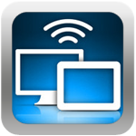表示多屏互动——媒体分享。
图标2：表示多屏互动——智控。

软件通过指尖触摸软件完成操作。使用软件前应当先确保与电视连接成功。

多屏互动_媒体分享
手机端：
界面列表如下图；

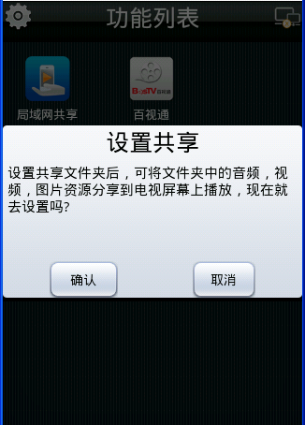

首次安装本软件，弹出提示设置共享目录对话框。
此界面提醒首次安装软件的用户，设置共享目录，点击确认，进入共享设置界面，如下图：

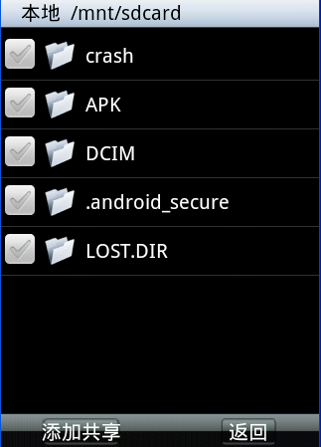

设置共享目录后媒体文件(电影，音乐，图片)将从设置的目录中搜索，点击“添加共享”按钮，完成设置，如没有选择共享目录，则提示默认搜索sdcard所有目录，sdcard根目录将被设置为共享目录。

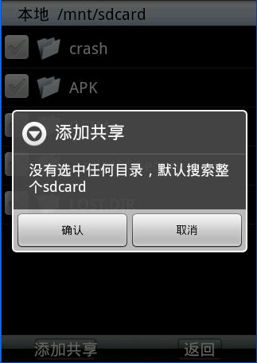

如没有选择共享目录，点击“返回”按钮返回上一界面，可重新设置。

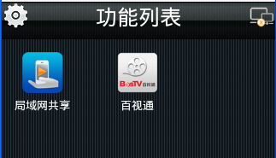

点击该界面的左上角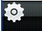按钮将进入共享目录设置界面。

选择“局域网共享”，进入局域网共享操作界面：

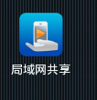
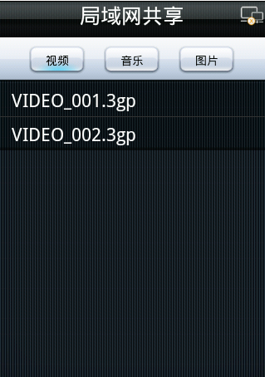

点击标题栏下的“视频”，“音乐”，“图片”按钮将分别列出手机共享目录中的多媒体资源（视频，音乐，图片）；

此时，设置共享目录按钮无效，要设置需退出该界面

右上角图标表示是否和TV建立连接，连接建立图标消失。

点击手机下方菜单按钮
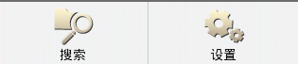

点击搜索，列出设备列表，选择要连接的设备，连接成功，右上角网络图标消失，断开显示。
点击设置，可手动设置要连接的设备。

点击需要共享的视频或音乐，图片，进入具体的共享界面；

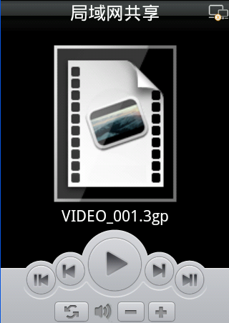

播放控制按钮，自左依次是：快退，上一部，播放，下一部，快进
下方依次是重新播放，音量减，音量加

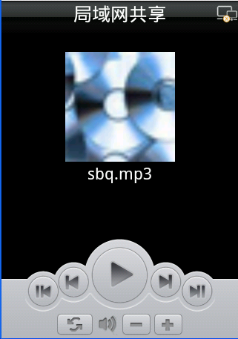

播放控制按钮，自左依次是：快退，上一首，播放，下一首，快进
下方依次是重新播放，音量减，音量加



播放控制按钮，自左依次是：上一个，播放，下一个
下方依次是顺时针旋转，逆时针旋转，放大，缩小

点击下方的播放控制按钮进行共享播放，如果提示“未与设备建立连接”，请先返回上级界面与设备建立连接

点击手机下方返回按钮将返回上一级界面；

选择“百视通”，进入百视通操作界面：



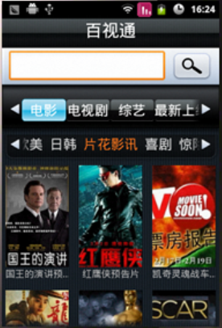

点击标题栏下的“电影”，“电视剧”，“综艺”以及最新上线按钮将分别列出百视通上的多媒体资源；

右上角，网络图标反映是否和电视建立连接，点击手机下方菜单按钮

点击搜索，列出设备列表，选择要连接的设备，连接成功，右上角网络图标消失，断开显示。
点击上方的搜索框，可以输入影片名称进行搜索影片

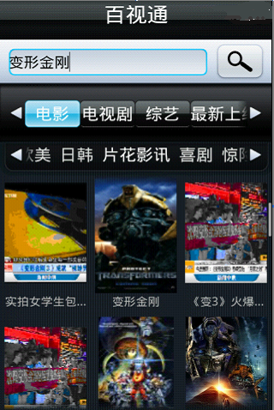

点击影片选项，进入影片详细信息页面
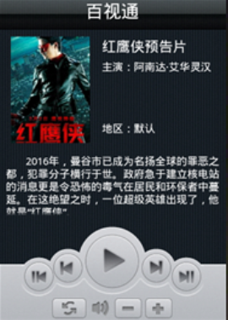

点击下方的播放控制按钮进行播放，如果提示“未与设备建立连接”，请先与设备建立连接

点击手机下方返回按钮将返回上一级界面；

3 电视遥控界面说明
界面支持点击事件, 启用的为竖版模式。为方便用户操作软件默认进入快捷操作电视页，该页主要用于操作电视应用菜单，如下图：
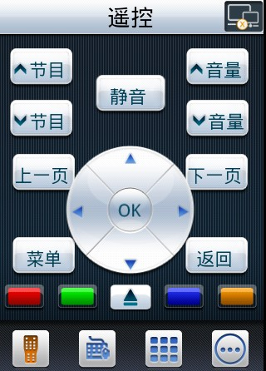

 为网络连接标志连接失败时候出现 按出现
数字页主要用于方便用户切换指定频道，信息及回看功能，如下图：
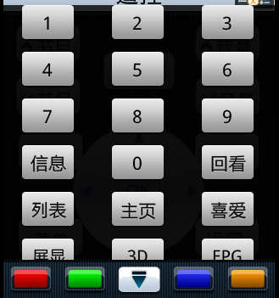
第4个页面为设置页面。具体参考软件
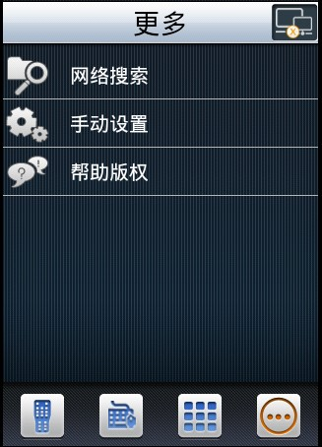

(1)点击BACK键可退出整个软件，在未提示出现的时候为返回上一个界面。如下图：
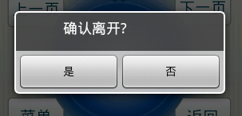

(5)在软件设置界面可控制震动开关，如下图：
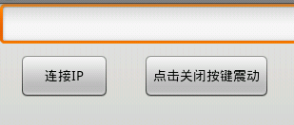

4 鼠标 键盘操作

分别对应鼠标的键 左 中 右 同时双击也表示选中


鼠标的滑动区域。当前可以操作的区域为电视界面
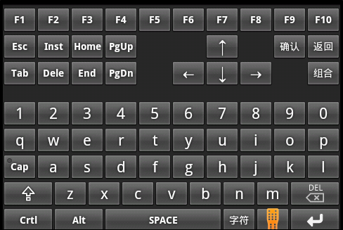
键盘对应图。
切换回去键
具体操作模拟英式键盘操作，参考键盘输入，具体支持依赖电视端支持

5 触摸板
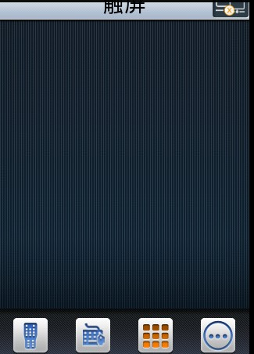
此页为触摸屏页面，当前页面产生为触摸屏事件

